令和８年６月期任用
世田谷区立保育園「非常勤職員」募集案内

１ 任用職種・予定人数

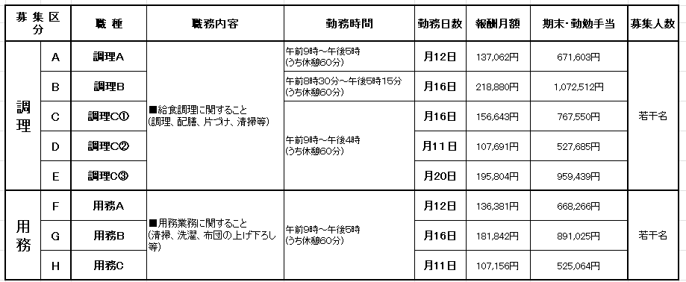

■全職種共通職務内容 保育園の運営に関し、所属園長の指示する事項

※ 期末手当は年間を通じて任用した場合の予定金額です。

２ 任用開始時期

令和８年６月１日

３ 任用期間
令和８年６月１日～令和９年３月３１日まで
※勤務実績等を考慮した上で、再度の任用をする制度があります。

４ 受験資格

以下の地方公務員法等で選考を受けることができないとされている方は応募できません。

【地方公務員法第１６条（欠格条項）】

次の各号のいずれかに該当する者は、条例で定める場合を除くほか、職員となり、又は競争試験若しくは選考を受けることができない。

１拘禁刑以上の刑に処せられ、その執行を終わるまで又はその執行を受けることがなくなるまでの者

２当該地方公共団体において懲戒免職の処分を受け、当該処分の日から２年を経過しない者

３人事委員会又は公平委員会の委員の職にあって、第６０条から第６３条までに規定する罪を犯し、刑に処せられた者

４日本国憲法施行の日以後において、日本国憲法又はその下に成立した政府を暴力で破壊することを主張する政党その他の団体を結成し、又はこれに加入した者

※平成１１年改正前の民法の規定による準禁治産の宣告を受けている者は受験できません

（心神耗弱を原因とするもの以外）。
性別・国籍は問いません。
なお、日本国籍以外の場合は、「出入国管理及び難民認定法別表第２（永住者、日本人の配偶者等、永住者の配偶者等、定住者）に掲げる在留資格を有する人及び日本国との平和条約に基づき日本の国籍を離脱した者等の出入国管理に関する特例法に定める特別永住者」であることが条件となります。

（１）募集区分Ａ～Ｅ（調理）
募集区分Ｂ（調理Ｂ）についてのみ、調理師免許必要

５ 申込方法
■複数の区分を希望する場合は、必ず希望順位を記入してください。

（１）持参による申込み・郵送による申込み
① 提出物 別添の任用選考申込書（両面印刷）
② 提出先 世田谷区 子ども・若者部保育課 保育職員係 (区役所第２庁舎２階２２番窓口)
〒１５４－８５０４ 世田谷区世田谷４－２１－２７
TEL ０３－６４５３－４９１２
③ その他 郵送の場合、封筒の表に「非常勤募集申込み」と赤字で明記してください。

持参の場合 土・日・祝日を除く、8：30から17：00までに上記窓口へお越しくだ
さい。

④ ホームページURL
https://www.city.setagaya.lg.jp/02243/32655.html
※申し込み期限日の17：00まで受け付けます。

６ 申込期限

令和８年 ４月 ３０日 (木)【必着】

７ 選考内容
- 第１次選考
  - 選考方法 書類審査
  - 合格発表 令和８年５月８日(金)頃発送予定 （到着日ではありません）
※合否にかかわらず、全員に郵送で通知いたします。

(２) 第２次選考(詳細は第１次選考の合格通知の際にお知らせします)
① 選考方法 面接(個別面接)
- 選考日 令和８年５月１４日（木）予定
- 選考会場 世田谷区役所（予定）
- 合格発表 令和８年５月中旬発送予定 ※合否にかかわらず、全員に郵送で通知します。

８ 勤務予定先

・世田谷区立保育園のうちいずれか保育課の指定する保育園
※年度ごとに勤務先が変更（異動）となる場合があります。
※通勤時間等は考慮いたしますが、勤務園を自分で選択することはできません。
※勤務場所は、敷地内禁煙です。
【世田谷区立保育園】
乳児保育や障害児保育、さらに延長保育、緊急一時保育など多様な保育を行っています。また、誕生会・遠足・運動会・地域の住民を交えたお祭りなどの行事、子育て相談などを行っています。

９ 勤務日
勤務日は月～土曜日の間で、所属園長が前月２５日頃までに勤務表で指定します。
※日・祝休み（原則として、特定の曜日の勤務希望を出すことはできません。）

１０ 休暇及び休業
年次有給休暇その他条例等に規定する休暇等の制度があります。

１１ 給与等
（１）支払日
支払いは当月払いです。原則として、毎月１５日までに支給します(指定口座への振込み)。

（２）通勤費
通勤費は区の定める基準に基づき、基本報酬とは別に支給します。

（３）期末手当・勤勉手当
一定の要件を満たす場合、期末手当及び勤勉手当を支給します。

（４）その他
勤務しない日数、時間については報酬を減額します。
月の途中で退職する場合、退職月の報酬は日割計算とします。

１２ 服務
地方公務員法上の服務に関する規定が適用となり、これに違反した場合には懲戒処分等の対象となることがあります。

１３ 公務災害補償等
公務災害補償等の適用となります。

１４ 健康保険等
募集区分 | 職種 | 社会保険  (健康保険、厚生年金保険) | 雇用保険 | 期末・勤勉手当を含めた年収想定  ※２
 |  |  |  | 年収※３ | １０３万円超 | １３０万円超
Ａ | 調理Ａ | なし※1 | なし | 2,133,125円 | ● | ●
Ｂ | 調理Ｂ | あり | あり | 3,490,915円 | ● | ●
Ｃ | 調理Ｃ① | あり | あり | 2,437,858円 | ● | ●
Ｄ | 調理Ｃ② | なし※１ | なし | 1,676,035円 | ● | ●
Ｅ | 調理Ｃ③ | あり | あり | 3,047,322円 | ● | ●
Ｆ | 用務Ａ | なし※1 | なし | 2,125,829円 | ● | ●
Ｇ | 用務Ｂ | あり | あり | 2,834,439円 | ● | ●
Ｈ | 用務Ｃ | なし※１ | なし | 1,670,289円 | ● | ●
■現在家族の健康保険等の被扶養者の方は、保育園で勤務をすることによって、扶養家族の対象からはずれる（収入額が対象制限額を超える）ことがあります。事前に家族の勤務先の福利厚生担当者にご確認ください。
※１ 年収が130万円を超える職は、社会保険料上の配偶者の扶養対象外となるため、ご自身で国民健康保険等に加入いただく必要があります。
※２ 「期末・勤勉手当を含めた年収の想定」には、通勤手当相当分は含まれていません。
※３ 年収の想定はあくまで見込みであるため、報酬改定等により変更になる場合があります。

１５ 福利厚生
（１）職務上、必要な被服は貸与します。

【問合せ先】
世田谷区子ども・若者部保育課保育職員係
〒154-8504 世田谷区世田谷４－２１－２７
TEL０３－６４５３－４９１２ (直通)

令和８年６月期任用
世田谷区立保育園「非常勤職員」任用選考申込書
(兼履歴書)
令和 年 月 日現在 |  |  |  |  |  |  | 写 真  (3×4cm)
ふりがな  氏 名 |  | 生 年 月 日 |  |  |  |  | 写 真  (3×4cm)
ふりがな  氏 名 |  |  | 昭和 | 年 月 日  ( 歳) |  |  | 写 真  (3×4cm)
ふりがな  氏 名 |  |  | 平成 |  |  |  | 写 真  (3×4cm)
現住所 | 〒 - |  |  |  |  |  | 写 真  (3×4cm)
現住所 | TEL ( ) その他連絡先TEL ( )
最寄駅 | 線 駅 徒歩・バス 分 |  |  |  | 【通勤自転車使用】可 ・不可

受験する職種  記号に○をし、  複数希望の場合（ ）に希望順位  を記入 |  | A 調理Ａ（ ） |  | F 調理Ｄ①（ ）
 |  | B 調理Ｂ（ ） |  | G 調理Ｄ②（ ）
 |  | C 調理Ｃ①（ ） |  | H 用務Ａ （ ）
 |  | D 調理Ｃ②（ ） |  | I 用務Ｂ （ ）
 |  | E 調理Ｃ③（ ） |  | J 用務Ｃ （ ）
学 歴  （最終から  記入） | 年 月 つき 月 月
学 歴  （最終から  記入） | 年 月 つき 月 月
学 歴  （最終から  記入） | 年 月 つき 月 月
学 歴  （最終から  記入） | 年 月 つき 月 月
職 歴 | 社名・店名・業界 |  | 仕事の内容 |  |  | 期 間 （最新から記入）
職 歴 |  |  |  |  |  | 年 月 ～ 年 月
職 歴 |  |  |  |  |  | 年 月 ～ 年 月
職 歴 |  |  |  |  |  | 年 月 ～ 年 月
職 歴 |  |  |  |  |  | 年 月 ～ 年 月
職 歴 |  |  |  |  |  | 年 月 ～ 年 月
世田谷区立保育園職歴 | 保育園名 |  | 非常勤／ｱﾙﾊﾞｲﾄ |  | 主な勤務時間 | 期 間 （最新から記入）
世田谷区立保育園職歴 |  |  |  |  |  | 年 月 ～ 年 月
世田谷区立保育園職歴 |  |  |  |  |  | 年 月 ～ 年 月
世田谷区立保育園職歴 |  |  |  |  |  | 年 月 ～ 年 月
世田谷区立保育園職歴 |  |  |  |  |  | 年 月 ～ 年 月
資 格
・
経 験

保育園での勤務を希望する理由 ※字数制限はありません

勤務するにあたり、特別に配慮を必要とする事情があったらご記入ください。
※自由にご記入ください

今回の非常勤職員募集を知ったきっかけを教えてください。
（複数回答可・チェック及び記入をしてください）
□ 区の広報紙 □ インターネット（区のホームページ） □ 友人・知人の紹介
□ ポスター（掲示場所： ） □ 募集案内（配布場所： ）
□ 出張所のモニター □ その他 （ ）
近親者に区立保育園の  在勤者・在園児がいる場合 | 保育園
私は、世田谷区立保育園「非常勤職員」任用選考を受験したいので申し込みます。
なお、私は地方公務員法等で選考を受けることができないとされる者には該当しておりません。
また、この申込書のすべての記載事項は事実と相違ありません。
令和 年 月 日
氏名（自署）

